Федеральное государственное образовательное бюджетное учреждение

высшего образования «Финансовый университет при Правительстве

Российской Федерации»

Отчёт по дисциплине «Учебная Практика»

Практическая работа №4

Выполнил студент

группы 2ПКС-116

Зайцев Н. В.

Москва 2018

**Вариант 10**

1. Функция f1( ) должна взять cos2 **x** и sin2 **y** и найти корень суммы значений
2. Метод f1( ) должен взять инкремент **x,** возвести в квадрат и сложить с  **y**

**Код:**

**Код к заданию 1:**

#include <iostream>  
#include <math.h>  
using namespace std;  
  
class MyClass{  
  
public:  
 double x,y;  
  
 double f1(MyClass obj){ // передача объекта  
 obj.x++;  
 obj.y++;  
 return sqrt(pow(sin(obj.x),2) + pow(cos(obj.y),2));  
 }  
  
 double f2(MyClass &obj){ // ссылка на объект  
 obj.x++;  
 obj.y++;  
 return sqrt(pow(sin(obj.x),2) + pow(cos(obj.y),2));  
 }  
  
 void show(){  
 cout << "x = " << x << "\ny = " << this->y << endl;  
 }  
  
};  
  
int main(){  
 MyClass obj,obj1;  
 obj1.x = 5;  
 obj1.y = 7;  
 cout << "f1" << endl;  
 cout << obj.f1(obj1) << endl;  
 obj1.show();  
 cout << "f2" << endl;  
 cout << obj.f2(obj1) << endl;  
 obj1.show();  
 return 0;  
}

**Код к заданию 2:**

#include <iostream>  
#include <math.h>  
using namespace std;  
  
class MyClass{  
  
public:  
 double x,y;  
  
 double f1(MyClass obj){ // передача объекта  
 this->x = obj.x;  
 this->y = obj.y;  
 return pow(this->x++,2) + this->y;  
 }  
 MyClass f2(MyClass obj){  
 this->x = obj.x;  
 this->y = obj.y;  
 return *this;  
 }  
  
 void show(){  
 cout << "x = " << this->x << "\ny = " << this->y << endl;  
 }  
  
};  
  
int main(){  
 MyClass obj,obj1;  
 obj1.x = 5;  
 obj1.y = 7;  
 obj = obj1.f2(obj1);  
 cout << "f1" << endl;  
 cout << obj.f1(obj1) << endl;  
 cout << "f2" << endl;  
 obj.show();  
 obj1.show();  
 return 0;  
}

**Скриншоты к Заданию 1:**

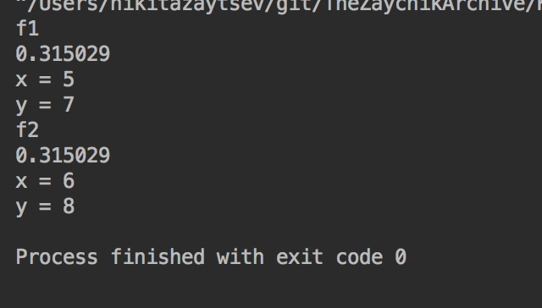

**Скриншоты к Заданию 2:**

